实验方案

实验目的
机器人的运用越来越广泛，在生活中，几乎在各行各业都能看到他们的身影。如何让机器人更好地为人类服务，是当前研究的一个重要课题。机器人仿真是涉及机械、计算机、机器视觉等技术领域的一门综合性技术。本实验主要在Ubuntu上实现。Ubuntu操作系统是属于Linux操作系统中的一种，是一个免费的、相当稳定的主要由自由软件构建而成的操作系统。上机操作是本实验学习过程中的重要一环，是让我们了解机器人运动过程的重要认识途径。通过本次的实验，我们更加深入了解机器人的导航运动和机械狗的运动仿真。通过实践操作，将理论知识和实践结合起来，提高了动手能力，学习多角度思考问题，解决面临的困难，获取最终的结果。

实验题目
1.针对环境地图，实现2022广西人工智能设计大赛物资运输赛道场地地图在gazebo中的再现，并将其用于机器人的导航运动（需用Tuttle bot等进行效果测试，学校道路最少涵盖黑红两种颜色）。
2.针对机器人，添加宇树科技的机器狗（A1或Go1型号），并实现在gazebo或rviz下的某种运动仿真。

实验内容

（一）实验环境
Ubuntu20.04

（二）使用的技术
1.Gazebo：是机器人的3D仿真环境，与ROS配置使用，模拟机器人及机器人所处的物理环境。在Gazebo上构建机器人的物理环境。
2.Rviz：和Gazebo配套使用，对传感器和状态信息进行可视化。
3.PS：设计地图路线和行驶道路的颜色。

（三）实现仿真的ROS命令
（1）针对环境地图，实现2022广西人工智能设计大赛物资运输赛道场地地图在gazebo中的再现，并将其用于机器人的导航运动（需用Tuttle bot等进行效果测试）。
- roscore
- source ~/catkin_ws/devel/setup.bash
- export TURTLEBOT3_MODEL=burger
- 4.roslaunch turtlebot3_gazebo turtlebot3_world.launch
- rosrun teleopbot follower_p.py
（2）针对机器人，添加宇树科技的机器狗（A1型号），并实现在gazebo或rviz下的某种运动仿真。
- roscore
下载宇树ros仿真包
进入catkin_ws/src文件夹下，执行命令，下载宇树ros包
git clone https://github.com/unitreerobotics/unitree_ros.git
宇树的软件包还需要依赖unitree_legged_msgs包
同样文件夹下，执行命令
git clone https://github.com/unitreerobotics/unitree_ros_to_real.git
下载完成后，只保留unitree_legged_msgs包
2， 编译软件包
安装依赖
sudo apt-get install ros-noetic-controller-interface ros-noetic-gazebo-ros-control ros-noetic-joint-state-controller ros-noetic-effort-controllers ros-noetic-joint-trajectory-controller
修改unitree_gazebo/worlds/stairs.world文件

model:///home/unitree/catkin_ws/src/unitree_ros/unitree_gazebo/worlds/building_editor_models/stairs
修改为
model:///home/catkin_ws/src/unitree_ros/unitree_gazebo/worlds/building_editor_models/stairs

在catkin_ws文件夹下执行编译命令
catkin_make
等待编译完成。如果编译时提示缺少哪个功能包，安装完后再执行编译
git clone https://github.com/unitreerobotics/unitree_legged_sdk.git
catkin_make

启动gazebo仿真
roslaunch unitree_gazebo normal.launch rname:=go1 wname:=stairs

控制go1站立
rosrun unitree_controller unitree_servo

控制方向
rosrun unitree_controller unitree_external_force

注意事项

（一）实验一
1.需注意地图图片的图像是否清晰、明确。地图图片是否过大或者过小、选取合适的图片尺寸。
2.需注意图片的格式必须是.png。
3.由于Ubuntu系统和本小组电脑设备的限制，只能在window窗口的机器人视角察觉机器人运动及其运动速度。
4.需注意机器人的运动轨迹设计是否合理。
5.机器人速度（线速度、角速度）的设置。速度过小或者过大，都不利于对机器人运动的观察和记录。

（二）实验二
1.没有那个文件或目录 "unitree_legged_sdk/unitree_legged_sdk.h"，在安装时遇到了很多类似的问题没有那个文件或目录，这是因为在unitree_legged_sdk中没有编译好，应重新下载进行编译。

实验结果
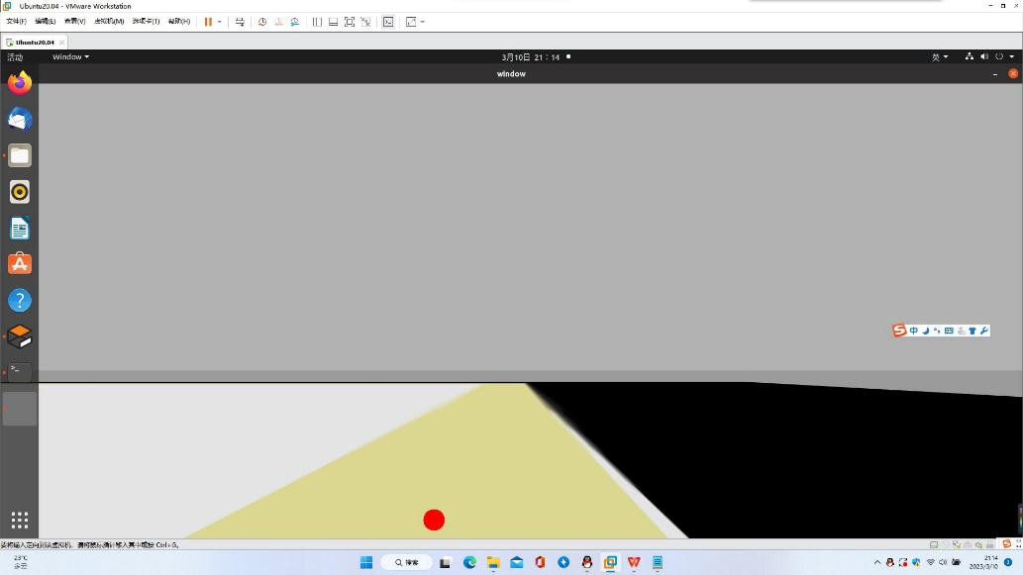
实验一：

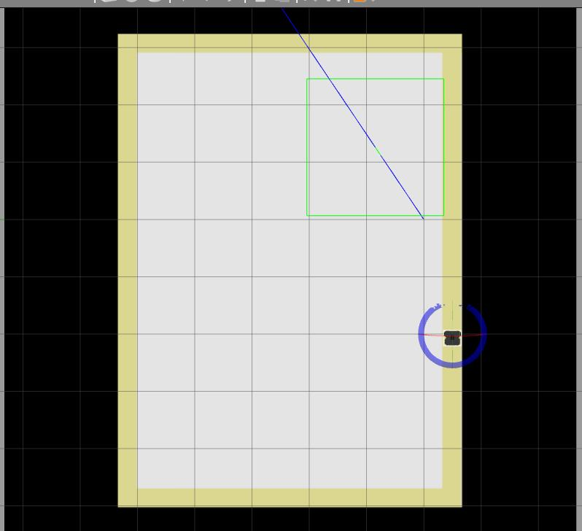

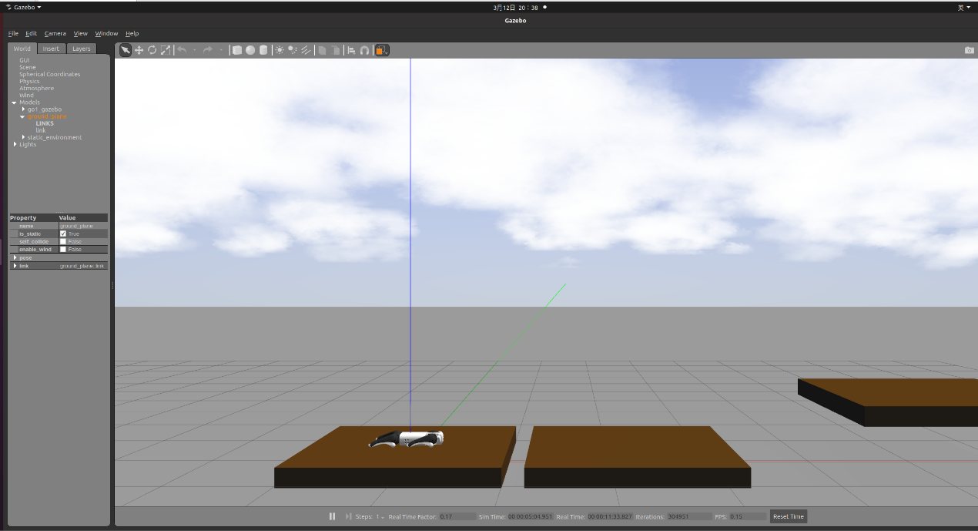
实验二：
